X tydzień
Wtorek 19.05.2020
Thema: Wiederholung- Kapitel 5. Powtórzenie wiadomości-dział 5.
- Wykonajcie ćwiczenia i odeślijcie do oceny do 27.05.2020. Można pisać same odpowiedzi, nie trzeba wszystkiego przepisywać. W ćw. 6 chodzi o czasowniki modalne, korzystacie z podręcznika str. 118 tabelka. W ćw. 9 stopniujecie przymiotniki, podręcznik str. 118/119
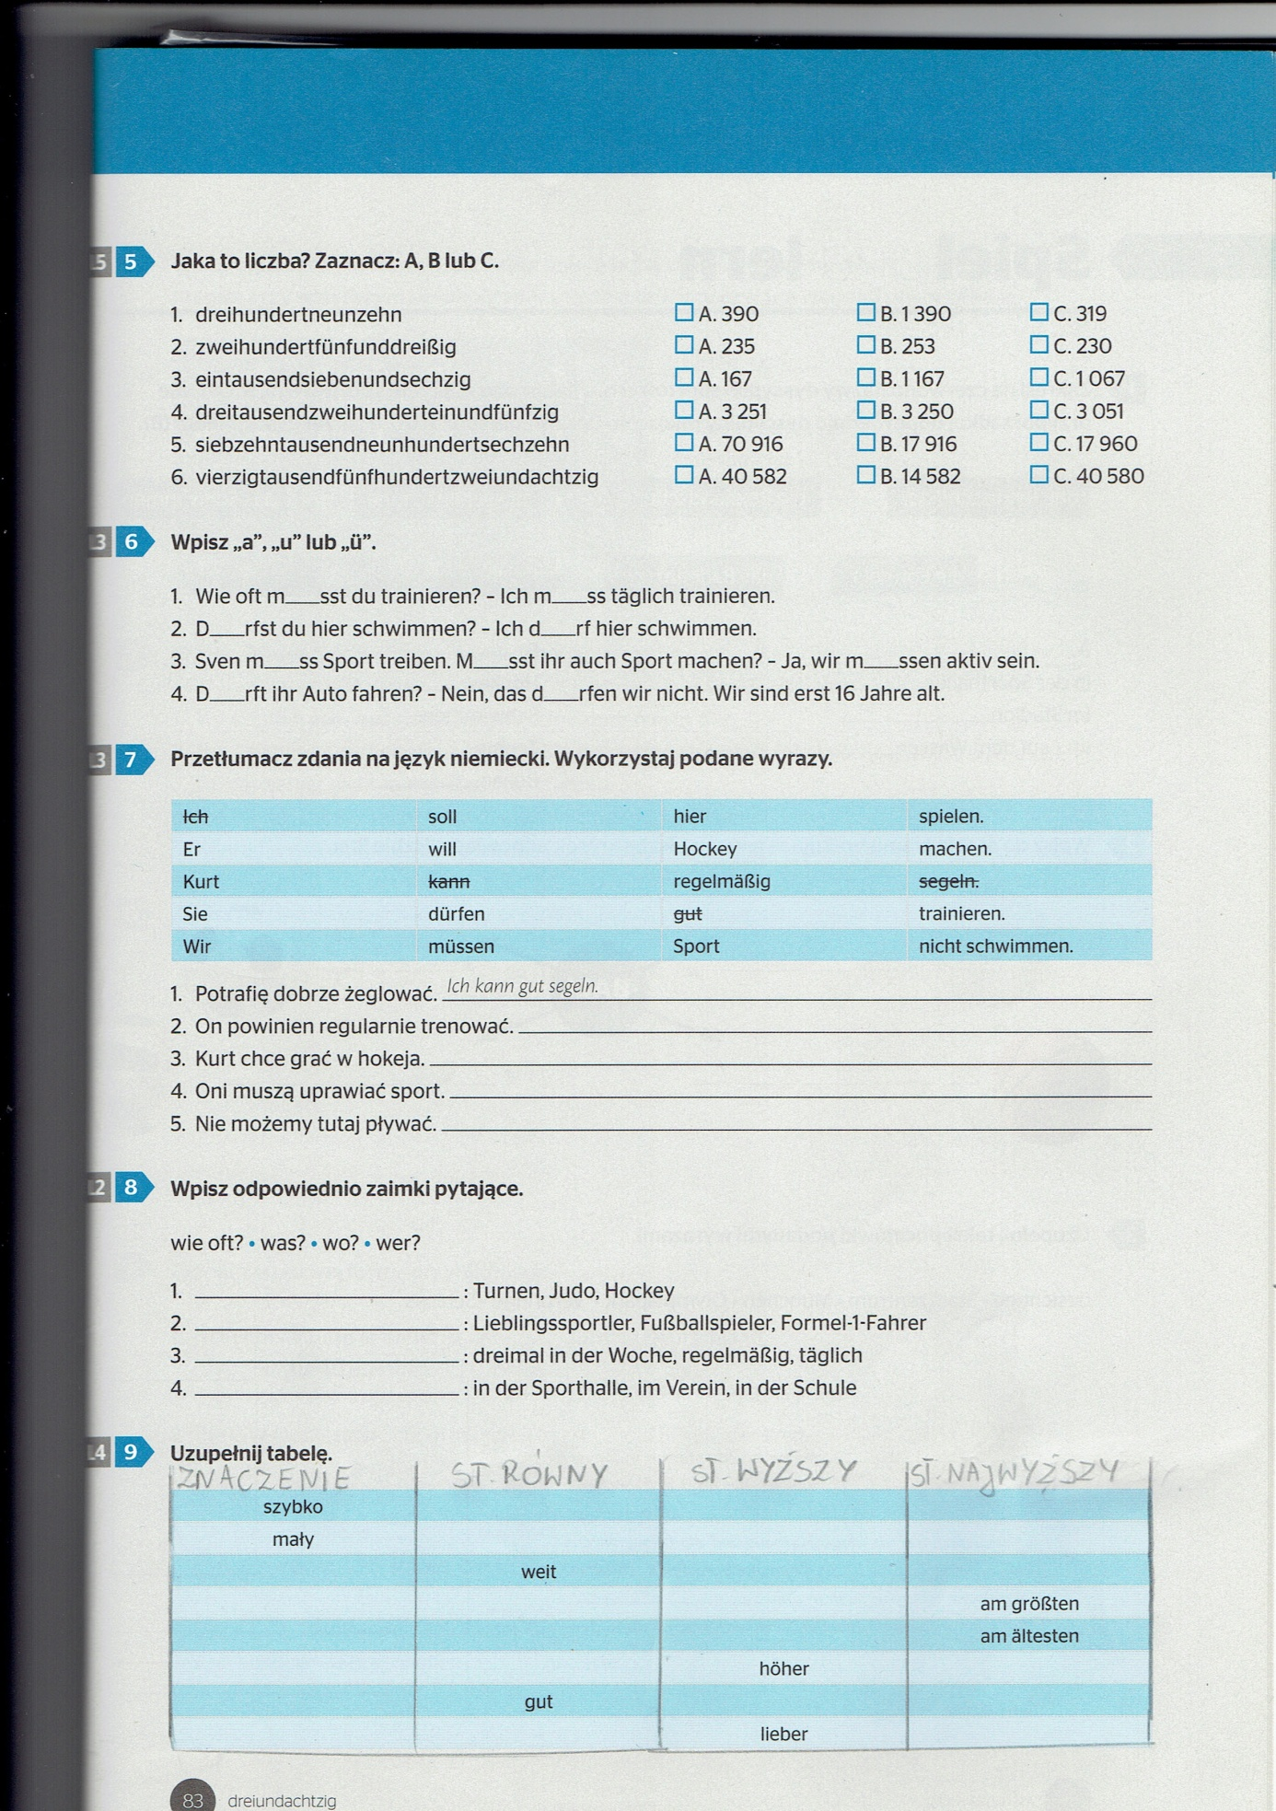

Środa 20.05.2020
Thema: Monate Und Jahreszeiten. Miesiące i pory roku.
- Str. 122 ćw. 1 Napisz NAZWY MIESIĘCY we właściwej kolejności. Następnie sprawdź poprawność wykonanej pracy w słowniczku aktywnym str. 134
- Str. 122 ćw. 2 Przepisz do zeszytu nazwy pór roku i pasujące do nich miesiące.
- Str.122 ćw. 3 Napisz, co do siebie pasuje.
Wyjaśnienie słownictwa:
- im September- we wrzesniu
- Ski fahren- jeździć na nartach
- beginnt das Schuljahr- zaczyna się rok szkolny
- beginnen- zaczynać się
- Str. 122 ćw. 4 Co można robić w lecie dokończ zdanie w zeszycie.
Im Sommer kann man……………………….
W lecie można ………………………………..
Tej lekcji nie przesyłajcie, tylko zadania z wtorku!
Pozdrawiam
JCichoń

